Воспитатель ГОУ детский сад компенсирующего вида №1652 ВОУО ДО г. Москвы
Кутловская Татьяна Петровна
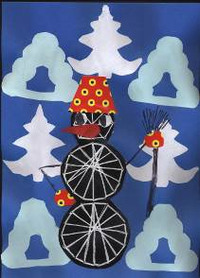
ТЕХНИКА ИЗОНИТЬ
«Истоки творческих способностей и дарований у детей на кончиках пальцев. От пальцев, образно говоря, идут тончайшие ручейки, которые питают источник творческих мыслей. Чем больше уверенности и изобретательности в движениях детской руки, тем тоньше взаимодействия с орудием труда.
Другими словами: чем больше мастерства в детской руке, тем умнее ребёнок.»
В. А. Сухомлинский

Изонить – техника, напоминающая вышивание. Она заключается в создании художественного образа путём пересечения цветных нитей на картоне.
Занятия изонитью способствуют развитию у детей:
мелкой моторики пальцев рук, что оказывает положительное влияние на речевые зоны коры головного мозга; сенсорного восприятия; глазомера; логического мышления; воображения; волевых качеств (усидчивости, терпения, умение доводить работу до конца и т. п.); художественных способностей и эстетического вкуса.
Чтобы научить детей владеть техникой изонить, я сама должна была хорошо освоить технологию, чтобы уметь синтезировать практическую художественную деятельности своих воспитанников.
А чтобы заинтересовать детей данным видам деятельности я использую наглядные, словесные и в первую очередь игровые методы и приёмы. С помощью «волшебной иголочки» дети с удовольствием создают свои работы.
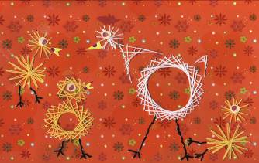
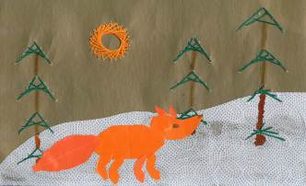
Занятия по изонити я провожу во второй половине дня. В начале индивидуальные, а затем малыми подгруппами. Данный подход совершенствует развитию технических навыков детей.
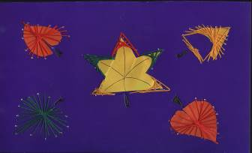
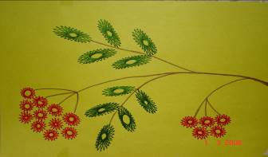
Воспитатель ГОУ детский сад компенсирующего вида №1652 ВОУО ДО г. Москвы
Кутловская Татьяна Петровна
Для развития мелкой моторики, я использую в своей группе пальчиковую гимнастику, работу с ножницами (аппликацию), лепку. Но, пластилином и ножницами дети могут заниматься и в домашних условиях. Хотелось придумать, что – нибудь, такое с чем в повседневной жизни дети не сталкиваются. И вот уже на протяжении многих лет мы с детьми делаем работы из бумаги.
С чего же я начинала? На первом занятии я знакомила детей с бумагой. Показывала детям образцы бумаги; - гафрированой, бархотной, фактурной, обычной цветной, двухсторонней. Беседую о свойствах бумаги. Рассказываю, что оригами в переводе с японского - это работа с бумагой. А также знакомлю с легендой, которую рассказываю детям в упрощённом видё, чтобы она была более понятна.
«Есть такая страна Япония. Согласно японской легенде богиня Солнца - Аматэрасу разгневавшись на не достойное, плохое поведение своего брата бога - Сусаноо и удалилась в глубокую пещеру. И обрекла весь мир на тьму. На всей земле наступила ночь, которая длилась на протяжёнии всех суток. Чтобы спасти мир от вечной ночи, небесные боги решили хитростью выманить богиню Солнца из пещеры. 0ни изготовили много увлекательных, интересный игрушек из бумаги и стали в них играть перед входом в пещеру. И не выдержала богиня Солнца, и выглянула из пещеры, ей стало очень любопытно, во что так увлеченно играют боги. И опять стало на земле светло. И с тех пор в Японии празднуют праздник Солнца, света, радости. И к этому празднику делают различные поделки из бумаги. Вот и мы с вами скоро на учимся делать такие же игрушки. Начнем с самых простых и постепенно, постепенно научимся делать и такие же.»
В конце рассказа я показываю детям игрушки из бумаги сложного сложения. Поделок должно быть столько, чтобы хватило на каждого ребенка.

